МИНОБРНАУКИ РОССИИ
Федеральное государственное бюджетное образовательное учреждение
высшего образования
«Гжельский государственный университет» (ГГУ)
Колледж ГГУ

Специальность 09.02.07 Информационные системы и программирование

ОТЧЕТ

ПО «Технологии разработки программного обеспечения»

НА ТЕМУ «Построение архитектуры программного средства по методологии RUP и Agile»

ВЫПОЛНИЛА:
Студентка группы ИСП-О-18
Данелия Г.Г

ПРОВЕРИЛА:
Прокуронова А.Ю.

Оценка ___________________

пос. Электроизолятор
- Год.
Цель работы - Приобретение навыков составления планов разработки ИС на основе положений и рекомендаций методологий разработки программного обеспечения RUP и Agile.
В процессе выполнения лабораторной работы решаются следующие задачи:
1. Выполняется анализ постановки задачи. Готовятся исходные данные для планирования. Формулируются ограничения и условия разработки ИС.
2.Составляется план итеративной разработки ИС на основе положений и рекомендаций методологий RUP и Agile.

1. Выявление требований
2. Построение модели "сущность - связь"
3. Реляционная модель БД
4. Разработка ТЗ
5. Разработка пользовательского интерфейса
6. Тестирование продукта (ИС)
7. Разработка рабочей документации
8. Уточнение ТЗ
9. Уточнение модели "сущность - связь"
10. Уточнение реляционной модели БД
11. Доработка пользовательской интерфейса
12. Корректировка рабочей документации
 | A |  | B |  |  | C |  |  | D
1 Выявление требований | 
2. Построение модели "сущность - связь" | 
3. Реляционная модель БД | 
4. Разработка ТЗ | 
  5. Разработка пользовательского интерфейса | 
6. Тестирование продукта (ИС)
7. Разработка рабочей документации | 
8. Уточнение ТЗ | 
  9. Уточнение модели "сущность - связь" | 
10 Уточнение реляционной модели БД
11.  Доработка пользовательской интерфейса | 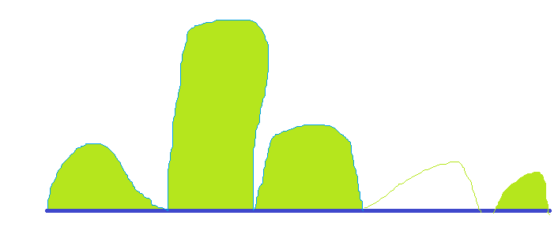
12. Корректировка рабочей документации  Коррект | 
 | Сент | Нояб | Дек | Янв | Фев | Март | Апр | Май | Июнь | Июль

